Дизайн-проект
Детско-юношеского центра чтения
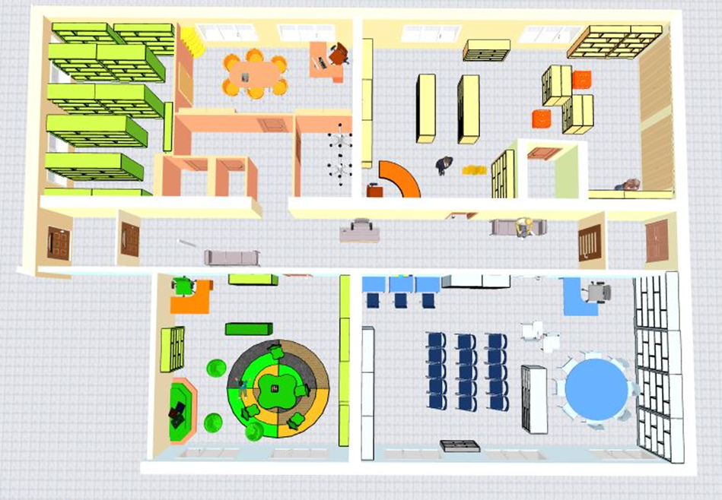
МБУК г. Магадана «Централизованная библиотечная система»

Рис. 1. Концепция пространственного зонирования ДЮЦ

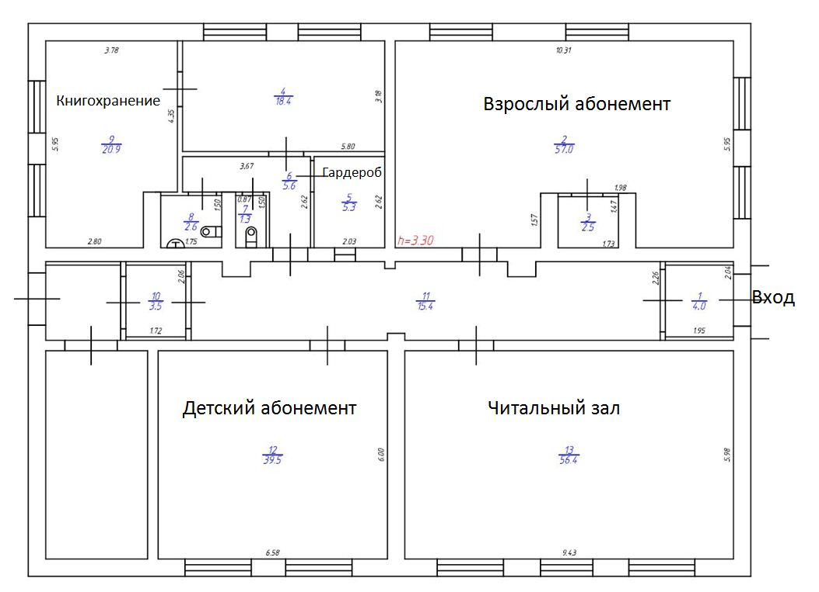

Рис. 2. План помещений
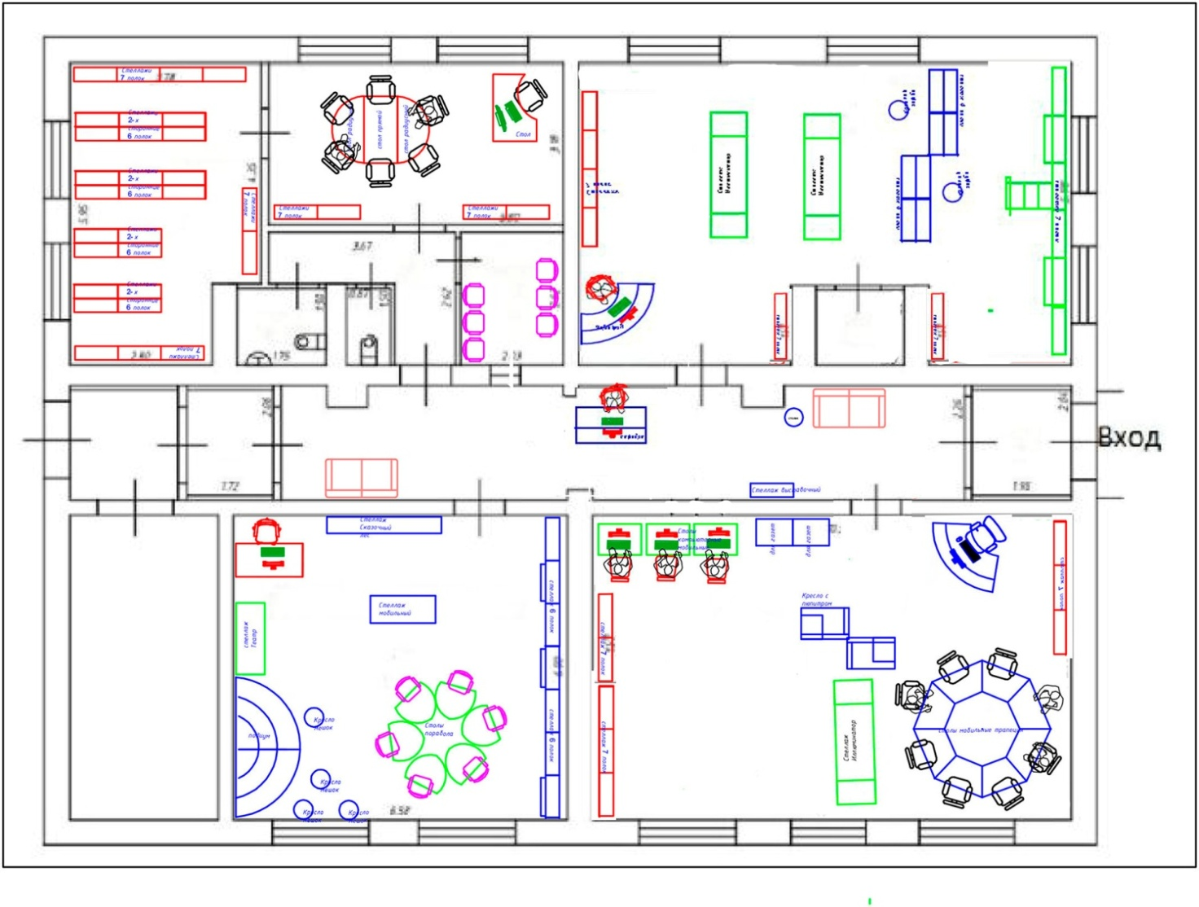
Рис. 3. План расстановки мебели

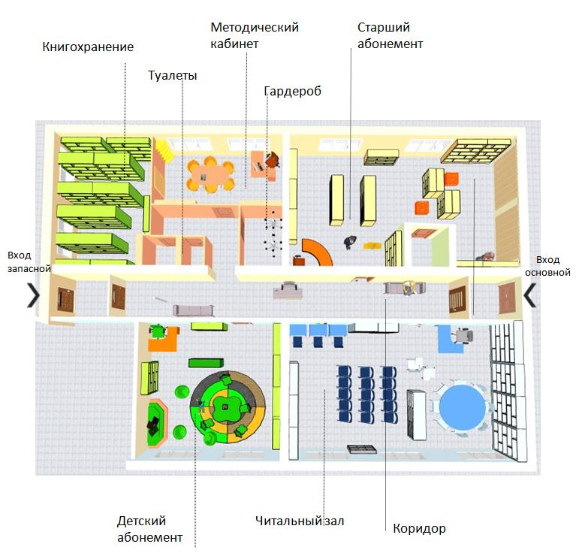
Рис. 4. Пространственная схема

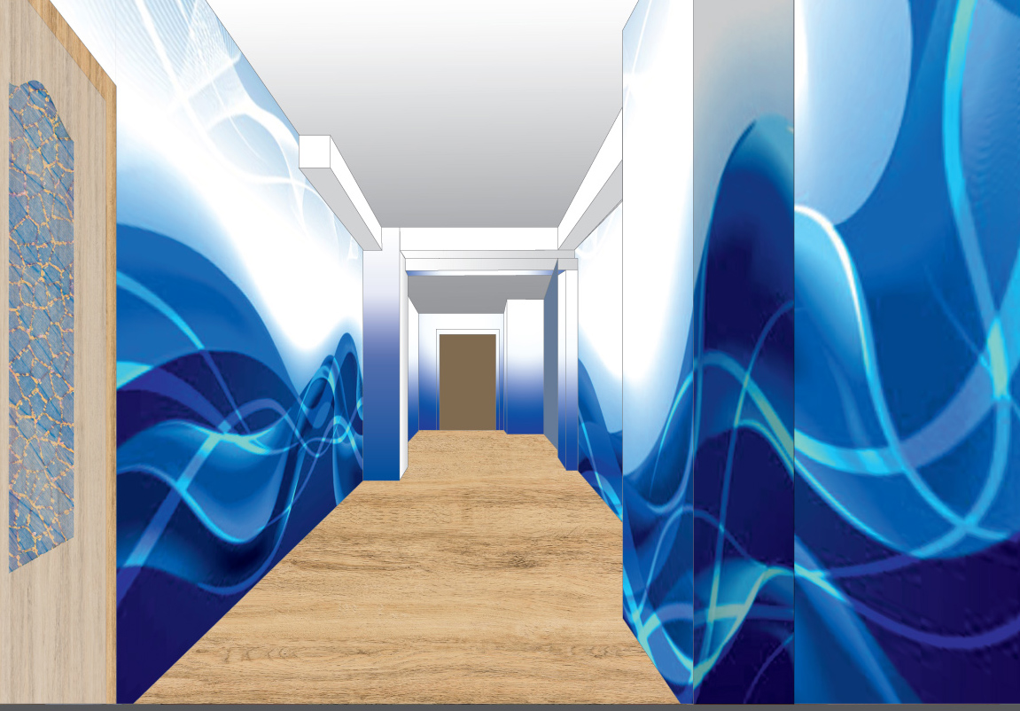

Рис. 5. Входная зона

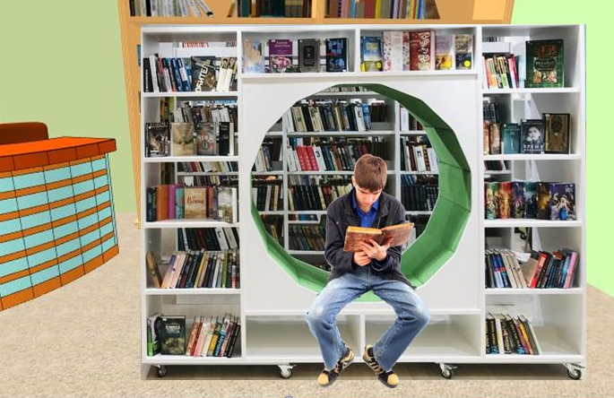

Рис. 6. Старший абонемент

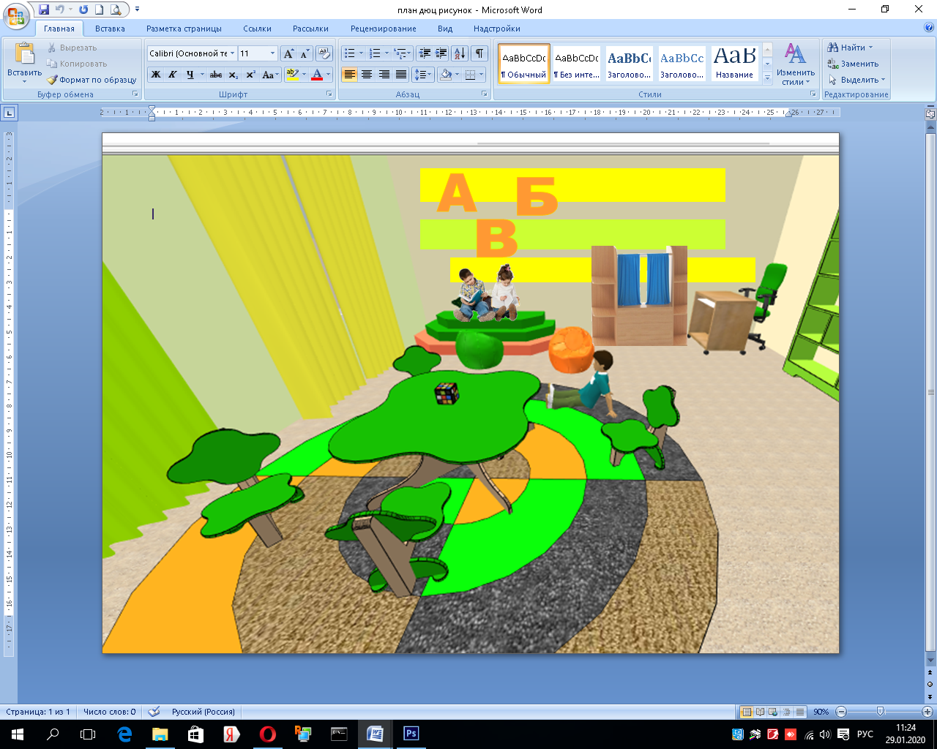

Рис. 7. Детский абонемент

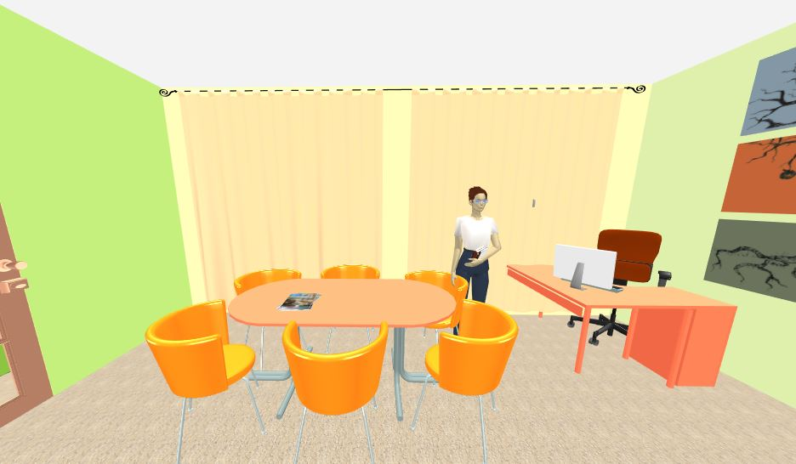

Рис. 8. Методический кабинет

